LA CHIMERA di Alice Rohrwacher in concorso al Festival di Cannes

Nuove foto in anteprima

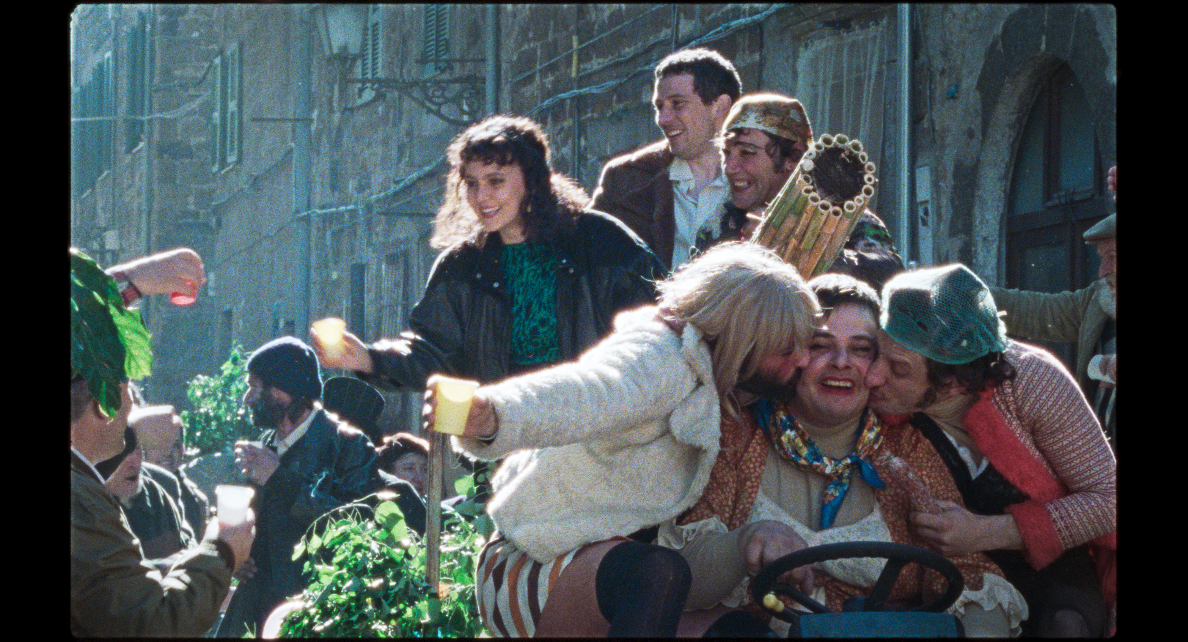

"LA CHIMERA" il nuovo film scritto e diretto da Alice Rohrwacher, è stato selezionato per il Concorso Internazionale della selezione ufficiale al 76. Festival di Cannes.

La regista, candidata all'Oscar®, torna in concorso alla Croisette dopo Lazzaro Felice (Migliore Sceneggiatura 2018) e Le Meraviglie (Gran Premio della Giuria 2014)

"Sono così felice e onorata di tornare in selezione ufficiale a Cannes dopo 5 anni - dichiara Alice Rohrwacher - un Festival che mi ha visto crescere e che mi ha dato la libertà di continuare a cercare, a sperimentare. Ringrazio Thierry Frémaux e il comitato di selezione per la fiducia e tutte le persone che mi hanno accompagnata nel lungo viaggio de La Chimera"

Ambientato negli anni 80, nel mondo clandestino dei "tombaroli", La Chimera racconta di un giovane archeologo inglese (Josh O'Connor) coinvolto nel traffico clandestino di reperti archeologici. Completano il cast Isabella Rossellini, Carol Duarte, Alba Rohrwacher e Vincenzo Nemolato.

LA CHIMERA, come tutti i film di Alice Rohrwacher, è prodotto da Carlo Cresto-Dina per tempesta con Rai Cinema, in coproduzione con Ad Vitam Production (Francia) e Amka Films Productions (Svizzera), in collaborazione con Arte France Cinema, in associazione con TRT-Cinema.
L'uscita del film è prevista per il 2023, distribuito in Italia da 01 Distribution.

A distribuirlo negli Stati Uniti sarà invece NEON (Parasite, Titane, The Triangle of Sadness)

Per LA CHIMERA, Alice Rohrwacher è tornata inoltre a lavorare con le sue storiche collaboratrici: la direttrice della fotografia Hélène Louvart (THE LOST DAUGHTER, NEVER RARELY SOMETIMES ALWAYS), la montatrice Nelly Quettier (HOLY MOTORS), la scenografa Emita Frigato, la costumista Loredana Buscemi e la acting coach Tatiana Lepore.

Sostengono il progetto in Svizzera Swiss Television RSI SSR SRG ed in Francia il fondo Cinéma du Monde del CNC.

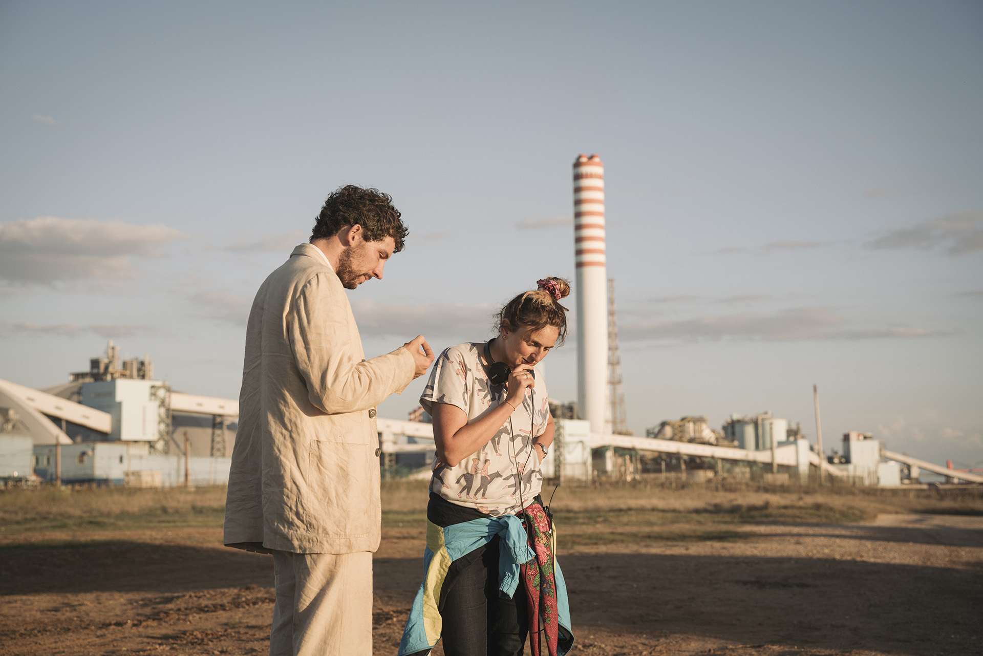

Alice Rohrwacher è nata a Fiesole, ha studiato a Torino e Lisbona.
Ha scritto e lavorato come musicista per il teatro, prima di avvicinarsi al cinema, inizialmente come montatrice di documentari.
Nel 2011 gira il suo primo lungometraggio, Corpo Celeste, presentato a Cannes alla Quinzaine des Réalisateurs e poi selezionato ai festival di Sundance, New York, Londra, Rio e Tokyo.
Il suo secondo film, Le Meraviglie, vince il Grand Prix al Festival di Cannes nel 2014, mentre il suo terzo film Lazzaro Felice (2018), si aggiudica, sempre a Cannes, il premio per la migliore sceneggiatura, ottenendo importanti consensi internazionali.
Nel 2015 dirige The Djess, cortometraggio della serie Miu Miu Women’s Tale.
Nel 2016 mette in scena La Traviata di Giuseppe Verdi al Teatro Valli di Reggio Emilia.
Nel 2020 firma per Rai ed HBO la regia del terzo e quarto episodio dell'acclamata serie L'amica geniale tratta dai romanzi di Elena Ferrante.
Nel 2021 presenta a Cannes (Quinzaine) il documentario Futura che ha codiretto insieme a Pietro Marcello e Francesco Munzi.
Nel 2023 viene candidata agli Oscar nella categoria Best Live Action Shorts per Le Pupille coprodotto da Alfonso Cuarón per Disney+.

Sul set del film, tempesta, ha adottato EcoMuvi, il disciplinare internazionale di sostenibilità ambientale, certificato, per la produzione audiovisiva.

Ufficio Stampa Film
Jacopo Bistacchia
jacopo.bistacchia@gmail.com
+39 347 348 2991

01 Distribution Comunicazione
Annalisa Paolicchi – annalisa.paolicchi@raicinema.it
Rebecca Roviglioni – rebecca.roviglioni@raicinema.it
Cristiana Trotta – cristiana.trotta@raicinema.it
Stefania Lategana – stefania.lategana@raicinema.it

